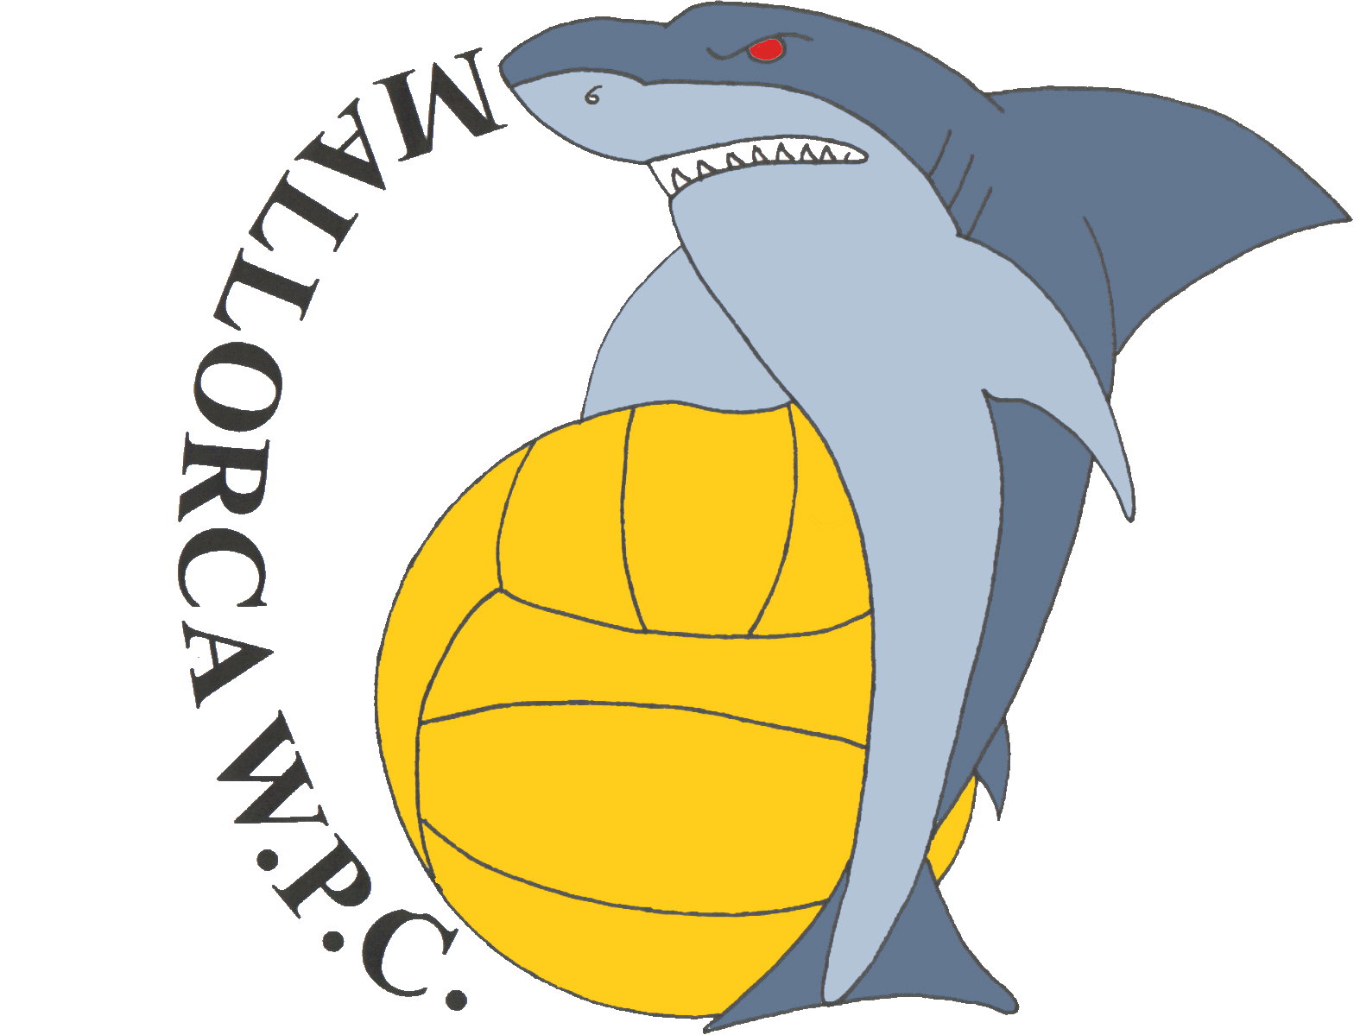

NOTA DE PRENSA

Para difusión inmediata

Presentada la V edición del Trofeu “Ciutat de Palma” de Waterpolo 2013.

Este próximo fin de semana se celebrará en las Piscinas Municipales de “Son Hugo” con la participación de siete equipos.

PALMA DE MALLORCA, 26 de junio de 2013 – Ayer miércoles tuvo lugar en las Piscinas Municipales de “Son Hugo” la presentación de la V edición del Trofeu “CIUTAT DE PALMA” de Waterpolo por parte del Presidente del Mallorca Waterpolo Club Juan C. Gregorio y el Presidente de la Federació Balear de Natació Raúl García como organizadores del trofeo que se disputará este próximo fin de semana en dichas instalaciones con el partido inaugural que se jugará el viernes a partir de las 17:00 horas entre los conjuntos insulares del CN Ciutat y el CW Balear.

Esta V edición contará con la participación de siete equipos de varias procedencias. El Mallorca WPC, el CN Ciutat y el CW Balear como representantes Mallorquines, el CW Godella de Valencia, el CN l’Hospitalet de Barcelona y dos equipos del Reino Unido como son el City of Cambridge WP y el Maccabi G.B. formado por una selección de jugadores militantes en la Primera División del Reino Unido.

El Mallorca Waterpolo Club como vencedor de la pasada edición intentará revalidar el título en un trofeo que, como principal característica, destaca el hecho de que los partidos se disputan a dos cuartos de ocho minutos cada uno, por lo que la intensidad que se confiere a cada partido es máxima.

Destacado
Esta edición contará con la presencia del jugador de División de Honor por el Club Natació Barcelona y ex jugador de la Selección Nacional Ramón Díaz Lirazán durante todo el fin de semana.

Así mismo esta edición contará con la presencia de dos árbitros que militan en División de Honor como son la Mallorquina Apolonia Baños y la Catalana María Teresa Pascual y el colegiado internacional Catalán Jaume Teixidó quienes se encargarán de dirigir los diferentes encuentros.

Principales características de la disputa del Trofeo:

1) El trofeo se disputa en formato de liga a una sola vuelta. Durante el fin de semana se disputarán un total de 21 partidos.

2) Los partidos se disputarán a dos cuartos de ocho minutos cada uno y cada entrenador dispondrá de un tiempo muerto por cuarto.

3) En caso de empate se disputará una tanda de cinco penaltis, el vencedor obtendrá un punto más al margen del obtenido por el empate.

Acerca de…
En las distintas ediciones de este trofeo se ha podido presenciar un gran nivel de waterpolo en Mallorca ya que por el Trofeu “Ciutat de Palma” han pasado equipos y jugadores de gran nivel como el CN Sant Andreu que milita en División de Honor, dos veces vencedor el trofeo, así como el portero de la Selección Nacional de Waterpolo Ramón Lluis Sentís y los ex internacionales por cuba Amilkar Delgado y Gerardo Rodríguez y por el Reino Unido Andy Knight.

Más información en www.trofeuciutatdepalma.es

Contacto de prensa
club@mallorcawc.es

